Spring_day04

上节内容回顾
1 基于aspectj的注解aop操作

2 spring的jdbcTemplate操作
（1）实现crud操作
- 添加、修改、删除update方法
- 查询
-- 查询某个值 queryForObject
-- 查询对象queryForObject
-- 查询list query

3 spring配置连接池
（1）配置c3p0连接池
（2）dao注入jdbcTemplate

4 spring事务管理
（1）事务概念
（2）spring进行事务管理api
（3）spring进行事务配置
- 基于xml配置文件
- 基于注解方式

今天内容介绍
SSH三大框架整合
（1）struts2
（2）hibernate5.x
（3）spring4.x

回顾SSH框架知识点

Hibernate框架
1 hibernate核心配置文件
（0）orm思想
- 对象关系映射

（1）数据库信息
（2）hibernate信息
（3）映射配置

（4）hibernate核心配置文件
- 如果单纯使用hibernate框架，核心配置文件名称 hibernate.cfg.xml和位置 src下面 固定的
- hibernate和spring整合时候，hibernate核心配置文件名称和位置没有固定要求的

2 hibernate映射配置文件
（1）实体类和数据库表映射关系—使用orm思想

3 hibernate操作的步骤
（1）在spring框架对hibernate框架进行封装，使用hibernateTemplate

Struts2框架
1 Action操作
（1）action创建三种方式
- 继承类 ActionSupport

（2）配置action访问路径
- 创建struts.xml配置文件，这个文件名称和位置固定 src下面的

（3）配置访问action的多个方法
- 使用通配符方式配置

（4）在action获取表单提交数据
- 获取request对象
** 使用ServletActionContext类获取
- 属性封装
- 模型驱动（重点）
- 表达式封装

（5）在action操作域对象
- 使用ServletActionContext获取域对象

（6）配置struts2的过滤器

2 值栈
（1）向值栈放数据
- set方法
- push方法
- 定义变量，生成get方法

（2）从值栈获取数据
- 在jsp中使用struts2标签+ognl获取
- <s:property>
- <s:iterator>

3 拦截器
（1）aop和责任链模式
（2）自定义拦截器
- 继承MethodFilterInterceptor
- 重写类里面的方法
- 配置拦截器和action关联

Spring框架
1 spring核心配置文件
（1）名称和位置没有固定要求
（2）在spring核心配置文件中引入schema约束

2 创建对象
（1）xml配置方式：<bean id=”” class=”” scope=””/>
（2）注解方式：四个注解

3 注入属性(对象类型属性)
（1）xml配置方式：
（2）注解方式：两个注解
- autowired
- resource

3 使用ServletContext对象和监听器实现
（1）在服务器启动时候，加载spring配置文件，创建对象
（2）配置spring的监听器
（3）指定spring配置文件位置

4 jdbcTemplate

5 spring事务配置
（1）xml方式
（2）注解方式

SSH框架整合思想
1 三大框架应用在javaee三层结构
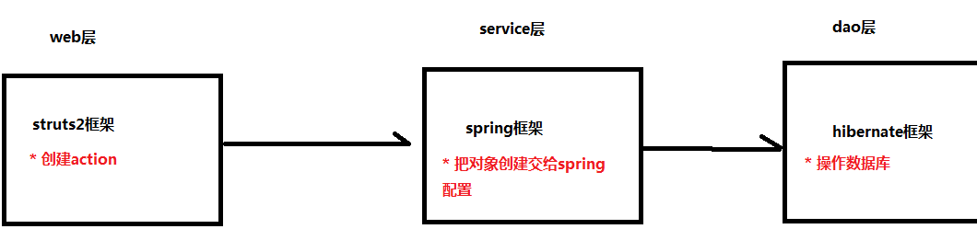

2 struts2框架和spring整合
（1）struts2的action在spring配置
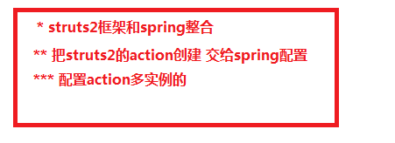

3 spring框架和hibernate框架整合
（1）hibernate的sessionFactory交给spring配置
（2）把hibernate数据库配置交给spring配置
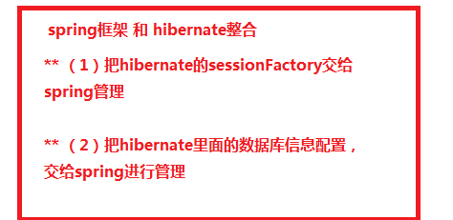

整合struts2和spring框架
1 把struts2的action交给spring管理

2 实现过程
第一步 导入struts2的jar包
（1）导入用于整合的jar包
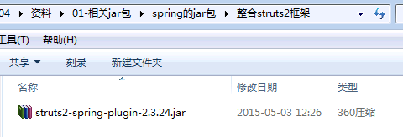

第二步 创建action

第三步 创建struts2核心配置文件，配置action
（1）位置在src下面，名称是struts.xml

第四步 配置struts2过滤器

第五步 导入spring的jar包

第六步 创建spring配置文件
- 引入约束
- 配置spring监听器
- 指定spring配置文件位置
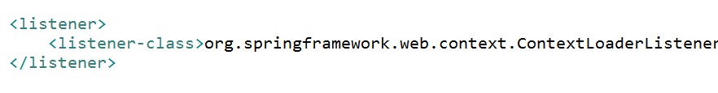
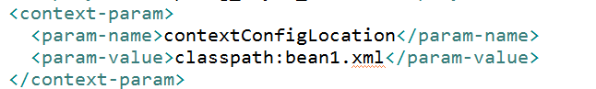
第七步 把action交给spring进行配置（***）
（1）在spring配置action对象，在struts.xml中也配置action对象
（2）解决：
只需要在spring里面配置action对象，不要在struts.xml中配置
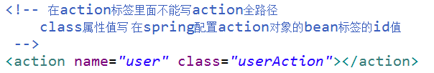

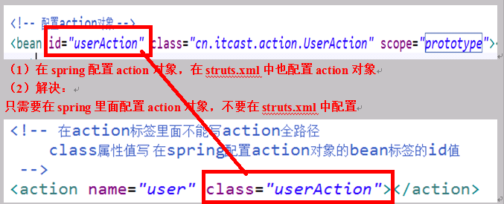

Spring框架整合hibernate框架
1 把hibernate核心配置文件中配置数据库信息，把数据库信息在spring进行配置

2 把hibernate里面的sessionFactory创建交给spring管理

具体实现
第一步 导入hibernate的jar包
（1）导入struts2和hibernate的jar包时候有jar冲突问题
在struts2里面有jar包
在hibernate里面有jar包
删除低版本的jar包
（2）导入spring整合持久化层框架需要导入jar包
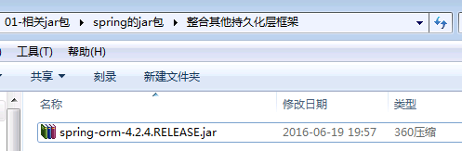

第二步 搭建hibernate环境搭建
1 创建实体类
2 配置实体类映射关系
3 创建核心配置文件

第三步 把hibernate核心配置文件数据库配置，在spring进行配置
（1）把hibernate核心文件中数据库配置去掉了，在spring配置
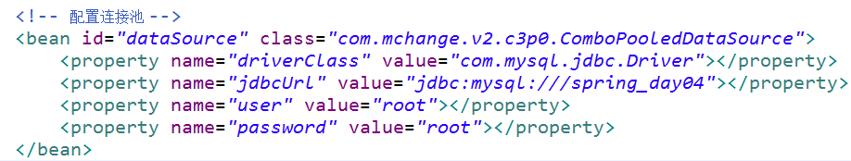

第四步 把hibernate的sessionFactory交给spring配置
（1）服务器启动时候，加载spring配置文件，把配置文件中对象创建
（2）把sessionFactory对象创建在spring配置

（3）因为创建sessionFactory代码不是new出来的，而是多行代码实现的
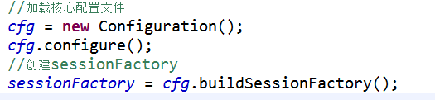
（4）spring里面针对上面情况，封装类，配置类对象可以创建sessionFactory
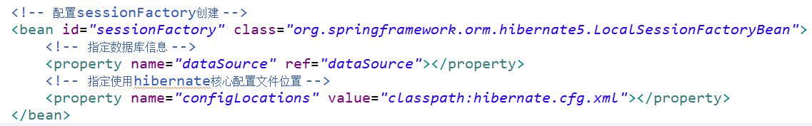

第五步 在dao里面使用hibernateTemplate
（1）在dao得到hibernateTemplate的对象
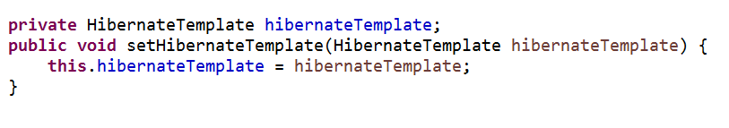
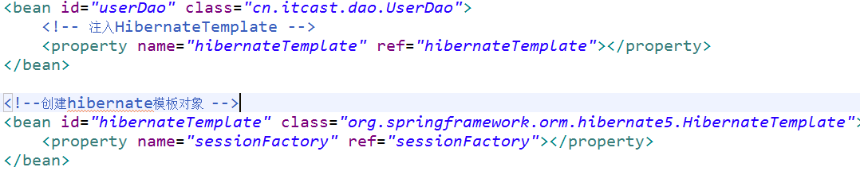
（2）调用hibernate模板里面save方法添加
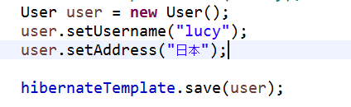

没有配置事务，做操作时候，出现异常

第六步 配置事务
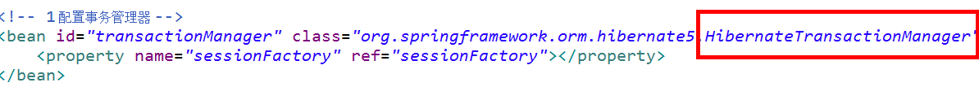
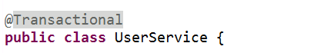

HibernateTemplate介绍
1 HibernateTemplate对hibernate框架进行封装，
直接调用HibernateTemplate里面的方法实现功能

2 HibernateTemplate常用的方法
- Serializable save(Object entity) ：添加操作

- void update(Object entity) ：修改操作

- void delete(Object entity) ：删除操作

- <T> T get(Class<T> entityClass, Serializable id) ：根据id查询
- <T> T load(Class<T> entityClass, Serializable id)： 根据id查询
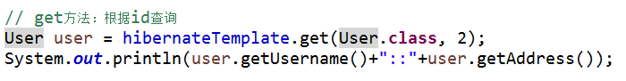
- List find(String queryString, Object... values) ：查询操作的方法
（1）第一个参数是 hql语句
（2）语句参数值
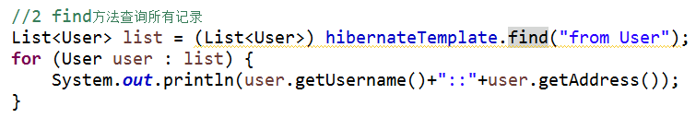

SSH框架整合过程
第一步 导入jar包
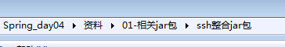

第二步 搭建struts2环境
（1）创建action，创建struts.xml配置文件，配置action
（2）配置struts2的过滤器

第三步 搭建hibernate环境
（1）创建实体类
（2）配置实体类和数据库表映射关系
（3）创建hibernate核心配置文件
- 引入映射配置文件

第四步 搭建spring环境
（1）创建spring核心配置文件
（2）让spring配置文件在服务器启动时候加载
- 配置监听器
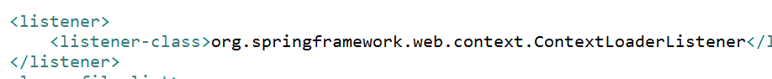
- 指定spring配置文件位置
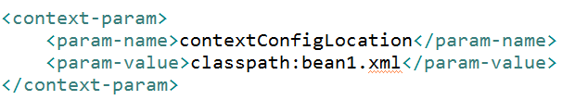

第五步 struts2和spring整合
（1）把action在spring配置（action多实例的）
（2）在struts.xml中action标签class属性里面写 bean的id值
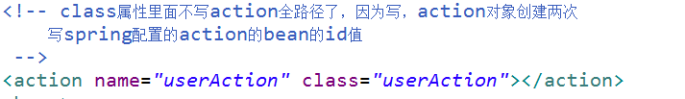

第六步 spring和hibernate整合
（1）把hibernate核心配置文件中数据库配置，在spring里面配置
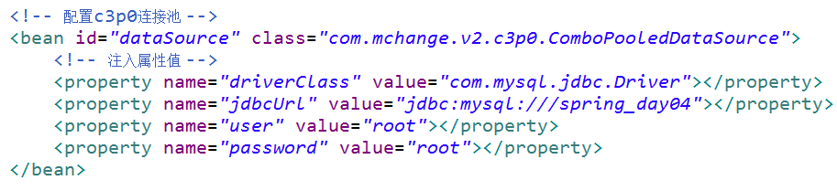
（2）把hibernate的sessionFactory在spring配置
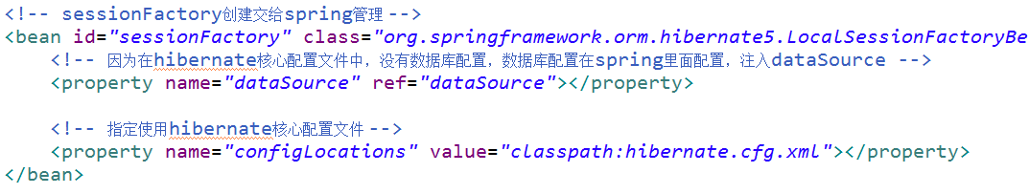

第七步 在dao里面使用hibernateTemplate
（1）在dao注入hibernateTemplate对象
（2）在hibernateTemplate对象中注入sessionFactory
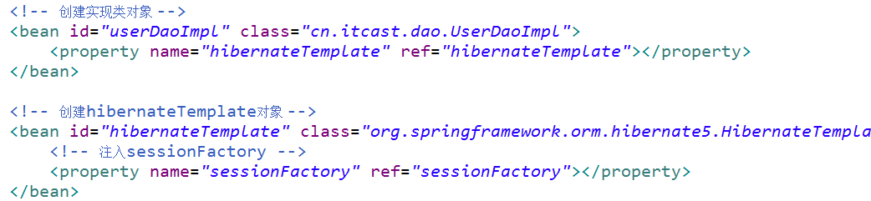

第八步 配置事务
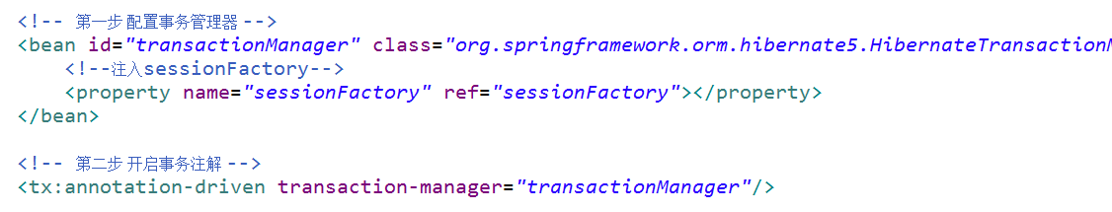
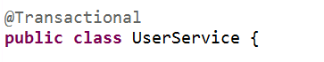

出现异常时候，
第一行 异常信息
下面 cased by ：

整合其他方式
1 spring整合hibernate时候，可以不写hibernate核心配置文件
（1）把hibernate核心配置文件中，基本信息配置和映射引入都放到spring配置

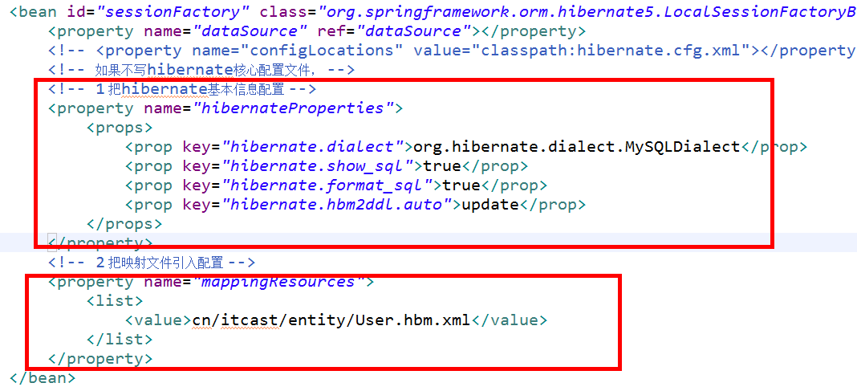

Spring分模块开发
1 在spring里面配置多个内容，造成配置混乱，不利用维护

2 把spring核心配置文件中，一部分配置放到单独的配置文件中，在spring核心配置文件中引入单独配置文件
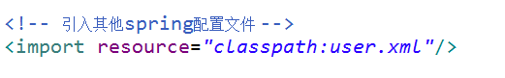

问题：
1 在struts2里面和hibernate里面都有jar包
Jar包冲突问题，删除其中的一个，删除低版本的jar包
2 如果把数据库信息配置在hibernate里面进行配置
（1）出现异常，事务里面找不到数据源了
（2）数据库配置在spring里面配置

SSH练习功能
1 客户管理
（1）crud操作

2 联系人管理
（1）配置一对多操作
（2）添加联系人
- 选择所属客户
- struts2实现文件上传
（3）联系人列表
（4）修改联系人

3 客户拜访管理
（1）多对多配置拆分成两个有对多实现

4 综合查询
（1）多条件组合查询

5 统计分析
（1）hibernateTemplate调用底层sql实现功能

6 其他知识
（1）svn版本控制工具使用
（2）代码重构
- baseDao抽取
（3）插件：jquery easyui
- jquery ajax操作
- json数据格式

完成任务
1 搭建ssh整合环境

2 复习知识
（1）jquery ajax操作
（2）json数据格式

